Міністерство освіти і науки України

Харківський національний університет міського господарства імені О.М. БЕКЕТОВА

Методичні вказівки
для виконання курсового проекту
«Балочна клітка і колони робочого майданчика»
з навчальної дисципліни
«Металеві конструкції»

Частина ІІ
Розрахунок і конструювання
центрально стиснутих колон
(для студентів денної і заочної форм навчання напряму
підготовки 6.06010100«Будівництво»
фахового спрямування – «Промислове та цивільне будівництво»)

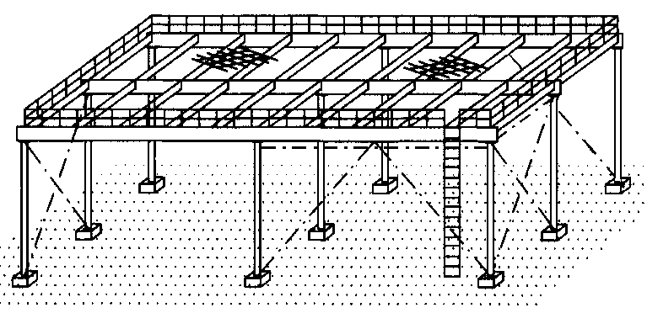

Харків
ХНУМГ ім. О.М. Бекетова
2017
Методичні вказівки для виконання курсового проекту «Балочна клітка і колони робочого майданчика» з дисципліни «Металеві конструкції». Частина ІІ: Розрахунок і конструювання центрально стиснутих колон (для студентів денної і заочної форм навчання напряму підготовки 6.06010100«Будівництво»фахового спрямування – «Промислове та цивільне будівництво»/ В. А. Мазур., О. І. Лугченко; Харк. нац. ун-т міськ. гос-ва ім. О.М. Бекетова. – Харків: ХНУМГ ім. О.М. Бекетова, 2016. – 50 с.

Укладачі: канд. техн. наук, доц. В. А. Мазур
канд. техн. наук, доц. О. І. Лугченко

Рецензент:
В. Я. Жиляков, кандидат технічних наук, доцент
Харківського національного університету міського господарства
імені О.М. Бекетова

Рекомендовано кафедрою будівельних конструкцій,
(протокол № від 2017 р.)

